Міністерство освіти і науки України
Кам’янський державний енергетичний технікум
Циклова комісія електротехнічних дисциплін

МЕТОДИЧНА РОЗРОБКА
відкритого заняття на тему:
«Створення шаблону для розрахунків струмів короткого замикання в основних ланцюгах електроустановки із застосуванням додатків Google»
з дисципліни «Електроустаткування електростанцій та підстанцій»

м. Кам’янське
2019 р.
Укладач – Панчоха В.А., спеціаліст ІІ категорії, викладач електротехнічних дисциплін - 2019.

Анотація: Методична розробка відкритого заняття на тему «Написання програми для розрахунків струмів короткого замикання в основних ланцюгах електроустановки із застосуванням додатків Google» з дисципліни «Електроустаткування електростанцій та підстанцій» спеціальності 141 «Електроенергетика, електротехніка та електромеханіка».

Для викладачів та студентів спеціальності 141 «Електроенергетика, електротехніка та електромеханіка» закладів вищої освіти.

Розглянуто та схвалено цикловою комісією електротехнічних дисциплін
від 26 жовтня 2019 р. протокол № 3

Зміст
ст.
- Вступ……………………………………………………………………..3
- План заняття……………………………………………………………..4
- Структура заняття……………………………………………………….5
- Хід заняття………………………………………………………….........6
- Література………………………………………………………………..8
- Додаток А………………………………………………………………...9
- Додаток В……………………………………………………………….14
- Додаток С……………………………………………………………….15

Вступ
Методична розробка відкритого заняття на тему «Створення шаблону для розрахунків струмів короткого замикання в основних ланцюгах електроустановки із застосуванням додатків Google» з дисципліни «Електроустаткування електростанцій та підстанцій» призначена для проведення практичного заняття зі студентами ІІІ курсів спеціальності 141 «Електроенергетика, електротехніка та електромеханіка».
Практична робота проводиться в комп’ютерному класі із застосуванням хмарних технологій. Під час виконання роботи використовуються такі додатки Google, як акаунт Google – для доступу до додатків, Google диск – для створення та збереження потрібних додатків, Google таблиці – створення шаблону для визначення струмів короткого замикання, Google форми – для проходження тестового контролю та Google Classroom – для здачі звіту.
В подальшому розроблений шаблон для розрахунків студенти будуть використовувати при виконанні курсового та дипломного проектів з дисципліни «Електроустаткування електростанцій та підстанцій».

План заняття
Вид заняття: практичне заняття
Тема «Створення шаблону для розрахунків струмів короткого замикання в основних ланцюгах електроустановки із застосуванням додатків Google».
Мета заняття:
Методична:
- вдосконалення методики проведення відкритих занять.
Дидактична:
- застосування новітніх технологій в освітній діяльності;
- впровадження хмарних технологій в навчальний процес;
- набуття практичних навиків роботи з додатками Google;
- розвиток самостійного мислення, уміння аналізовувати.
Виховна: сприяти вихованню
- цілеспрямованості;
- організованості та уважності;
- зацікавленого ставлення до майбутньої професії.
Методи та форми проведення заняття: індивідуальна робота, демонстрація, демонстрація-презентація.
Технічні засоби навчання: комп’ютерний клас, ПК для кожного студента, інтернет, платформа Google, мультимедійний проектор.
Методичне забеспечення: методична розробка заняття, роздатковий матеріал для студентів у вигляді методичних рекомендацій щодо виконання практичної роботи.
Література (основна та додаткова):
- Н.В. Букович, Г.М. Лисяк Розрахунок струмів коротких замикань: навчальний посібник – Львів: Видавництво Львівської політехніки, 2018. – 236 с.
Інформаційні ресурси:
- Мережа Інтернет.
- Додатки Google: акаунт, диск, таблиці, форми, Classroom.

Структура заняття
- Організаційна частина……………………………………………3 хв.
- Повідомлення теми, формулювання мети та основних
завдань …………………………………………………………….5 хв.
  - Повідомлення теми заняття…………………………...2 хв.
  - Формулювання мети заняття………………………….3 хв.
- Контроль вихідного рівня знань студентів (актуалізація опорних знань студентів…………………………………………………..10 хв.
- Первинний інструктаж………………………………………..…..3 хв.
- Поточний контроль виконання роботи………………………...55 хв.
- Заключний інструктаж……………………………………………2 хв.
- Видача завдання для самостійної роботи……………………….2 хв.

Хід заняття
- Організаційна частина – 3 хв.
  - Привітання студентів
  - Перевірка готовності аудиторії до заняття
- Повідомлення теми, мети заняття – 5 хв.
2.1 Повідомлення теми заняття
Тема практичного заняття: «Створення шаблону для розрахунків струмів короткого замикання в основних ланцюгах електроустановки із застосуванням додатків Google».
2.2 Постановка мети заняття:
- застосовування новітніх технологій в освітній діяльності;
- ознайомлення з методикою створення шаблонів для розрахунків за допомогою додатків Google;
- набуття практичних навиків роботи з додатками Google;
- розвиток самостійного мислення, уміння аналізовувати.
- Контроль вихідного рівня знань студентів (актуалізація опорних знань студентів) – 10 хв.
Мета:
– ввести студентів в робочу атмосферу;
– виявити рівень підготовки студентів до практичного заняття.
Форма проведення: усне опитування.
Контрольні питання:
- Дати визначення поняттю «коротке замикання».
Коротке замикання – не передбачене нормальними умовами роботи енергетичної системи замикання фаз між собою.
- Види коротких замикань.
- Однофазні К.З. (ОЗЗ).
- Двофазні К.З.
- Двофазні К.З. на землю.
- Трифазні К.З.
- Замикання між фазами обмоток електричних машин і трансформаторів.
- Які причини виникнення К.З.?
- Порушення ізоляції електрообладнання та ліній електропередачі.
- Помилкова дія обслуговуючого персоналу.
- Падіння опор ліній електропередачі та обрив проводів.
- Наслідки К.З.
- Термічне та механічне пошкодження обладнання.
- Випадіння із синхронізму генераторів.
- Зниження продуктивності роботи електродвигунів, їх зупинка.
- Займання в електроустановках.
- Виникнення системних аварій.
- З якою метою виконуються розрахунки струмів К.З.
- Вибору головних схем електричних з’єднань для електростанцій і підстанцій.
- Вибору електричних апаратів.
- Проектування, налагодження та експлуатації пристроїв релейного захисту і автоматики.
- Проектування заземлюючих пристроїв.
- Аналізу аварій.
- Первинний інструктаж – 3 хв.
- Поточний контроль виконання роботи – 54 хв.
Відповідно до алгоритму виконання роботи, на Google диску створити електронну таблицю.
Відповідно до методичних рекомендацій (Додаток А) створити шаблон для виконання розрахунку струмів короткого замикання за допомогою додатку Google-таблиця.
Перевірити роботу створеного розрахункового шаблону відповідно варіанту індивідуального завдання (Додаток В). Здати в Classroom.
- Заключний інструктаж – 2 хв.
- Видача завдання для самостійної роботи – 2 хв.
Пройти тестування в Classroom за формою опитування на тему «Короткі замикання в електроустановках». Здати.

Література (основна та додаткова):
- Н.В. Букович, Г.М. Лисяк Розрахунок струмів коротких замикань: навчальний посібник – Львів: Видавництво Львівської політехніки, 2018. – 236 с.
Інформаційні ресурси:
- Мережа Інтернет.
3. Додатки Google: акаунт, диск, таблиці, форми, Classroom.

Додаток А
Методичні рекомендації
до виконання практичної роботи №3
Тема «Створення шаблону для розрахунків струмів короткого замикання в основних ланцюгах електроустановки із застосуванням додатків Google»
Мета:
- застосовування новітніх технологій в освітній діяльності;
- набуття практичних навиків роботи з додатками Google;
- ознайомлення з методикою написання розрахункових програм за допомогою додатку Google-таблиці;
- розвивати логічне та просторове мислення;
- розвивати самостійність мислення, уміння аналізовувати.
Порядок виконання роботи
- На робочому столі ПК відкрити пошукову систему Google.
Рисунок 1 – Інтерфейс пошукової системи Google

- В правому верхньому куті пошукового браузера натиснути на кнопку з крапками та обрати додаток Диск.
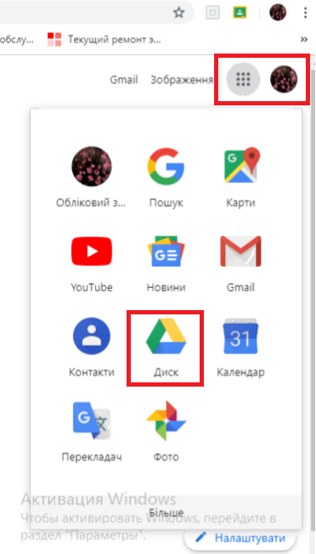
Рисунок 2 – Додатки Google

- В лівому верхньому куті натиснути кнопку +Створити та обрати додаток Google таблиці.
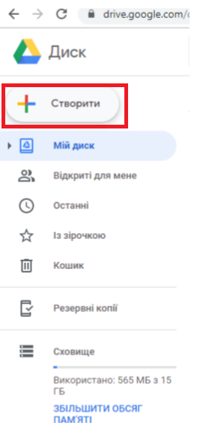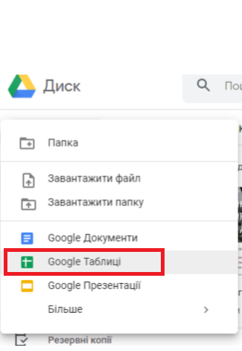
Рисунок 4 – Вибір додатку Google таблиці
- Дати назву електронній таблиці «Практична робота №3»
Рисунок 5 – Інтерфейс електронної Google таблиці

- Відповідно до методичних рекомендацій в стовпці А ввести вихідні дані індивідуального варіанту практичної роботи.
Рисунок 6 – Заповнення стовпця А відповідно до завдання
- Відповідно до вихідних формул в стовпці В ввести розрахункові дані завдання та прописати формули для розрахунків струмів короткого замикання в стовпці С, скориставшись алгоритмом виконання роботи (Додаток С).
Рисунок 7 – Вихідні формули відповідно до завдання
Рисунок 8 – Заповнення стовпця С відповідно до завдання
- Виконавши роботу, дочекатись збереження таблиці на диску – надпис Усі зміни збережено на Диску.
Рисунок 9 – Панель інструментів електронної таблиці
- Закрити таблицю. Здати в Classroom.

ДОДАТОК В
Вихідні дані для виконання індивідуального завдання
№ варіанту |  | , МВА | , кВ |  |  |  | , с | , с
1 | 1,06 | 1020 | 115 | 1,02 | 1,608 | 0,01 | 0,035 | 0,1
2 | 2,02 | 890 | 121 | 1,01 | 1,7 | 0,02 | 0,05 | 0,1
3 | 3,04 | 1200 | 230 | 1,0 | 1,69 | 0,03 | 0,045 | 0,1
4 | 2,54 | 880 | 242 | 1,04 | 1,62 | 0,04 | 0,035 | 0,1
5 | 2,32 | 900 | 158 | 1,03 | 1,369 | 0,11 | 0,05 | 0,1
6 | 1,65 | 950 | 38,5 | 1,05 | 1,56 | 0,12 | 0,045 | 0,1
7 | 3,21 | 1050 | 115 | 1,06 | 1,34 | 0,09 | 0,05 | 0,1
8 | 3,72 | 850 | 121 | 1,07 | 1,23 | 0,08 | 0,045 | 0,1
9 | 1,91 | 1100 | 158 | 1,08 | 1,38 | 0,07 | 0,05 | 0,1
10 | 1,78 | 1150 | 242 | 1,09 | 1,76 | 0,06 | 0,045 | 0,1

ДОДАТОК С

